慢病部发【2020】041号文 签发人：蒋炜
慢特部每周简报第二十六期
- 新零售订单回访
慢特部对各自门店的沉睡会员进行回访，旨在总结会员流失的原因及及时挽回部分会员，通过加企业微信建立连接，增加粘度，并给愿意回购的顾客推送优惠券。
二、门店及片区建档情况通报
1、整体情况：8月26日至9月25日各门店共计建档4875人，其中有效会员4577人，各门店情况见附表，片区完成情况如下表。
片区名称 | 月任务 | 分组 | 8.26-9.25建档人数 | 8.26-9.25有效建档人数 | 任务进度
旗舰片 | 275 | 第一组 | 280 | 277 | 100.7%
城郊一片/新津片 | 180 | 第一组 | 195 | 162 | 90.0%
城郊一片/邛崃片 | 255 | 第二组 | 252 | 243 | 95.3%
城郊一片/大邑片 | 420 | 第二组 | 464 | 449 | 106.9%
城郊二片区 | 570 | 第三组 | 502 | 456 | 80.0%
东南片区 | 1145 | 第三组 | 1078 | 1008 | 88.0%
城中片区 | 1145 | 第四组 | 871 | 820 | 71.6%
西北片区 | 1415 | 第四组 | 1233 | 1162 | 82.1%
合计 | 5405 |  | 4875 | 4577 | 84.7%

- 通报表扬：城郊一片/大邑片，9月完成率最高，并且超额完成，希望继续努力并保持，同时进一步提高建档质量；其他门店多多向优秀学习。
- 通报批评：9月的建档工作已经结束，新都区马超东路店挂零，对待建档不重视，也没有为会员提供更优质的服务，特此提出严厉的批评，其他门店引以为鉴，严格执行建档工作。
三、慢特部开展患教及义诊活动
9月26日在太极大药房成汉南路店开展了健康讲座和义诊活动，特邀成都市第一人民医院内分泌代谢科副主任黄恋川医师义诊。门店提前一周邀请默沙东目标产品会员、存健康心脑血管核心消费会员45人，实际到场37人，四高检测34人。现场进行了糖尿病知识的患教，得到顾客一致好评，并添加顾客微信以便后期和顾客沟通及服务。具体活动现场情况见下图：
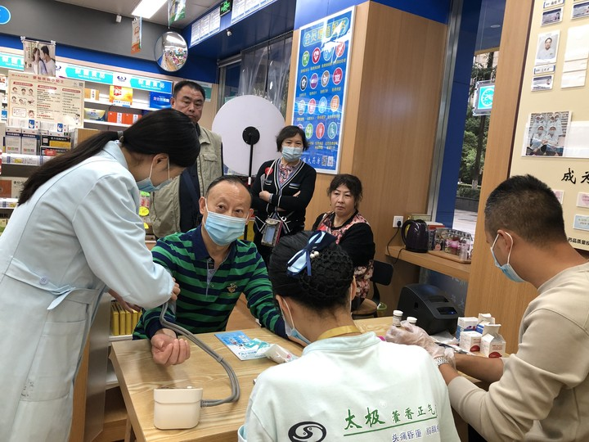
图一：四高检测

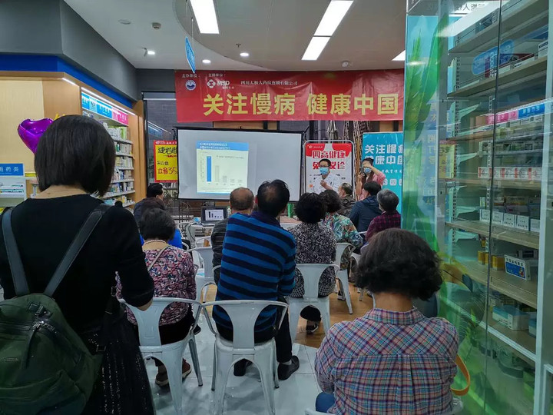
图二：糖尿病知识患教

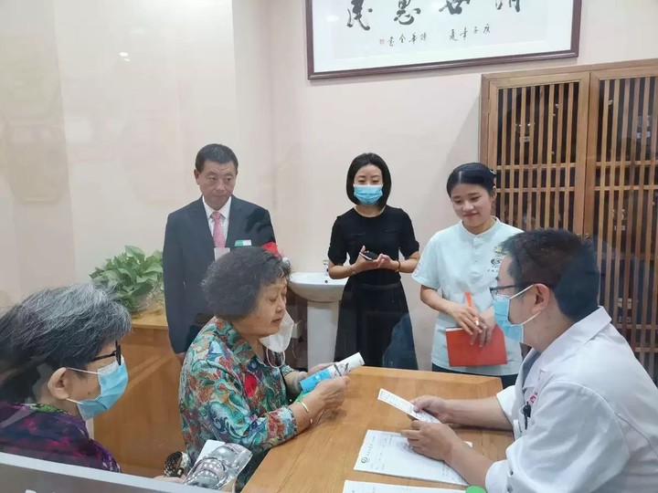
图三：一对一沟通交流

- 社群及朋友圈内容推送
时间 | 类别 | 主题
9月21日 | 中医宣传 | 太极名医馆坐诊医生宣传
 | 每日一爆品 | 爆品宣传
 | 世界疾病日宣传 | 世界阿尔茨海默病
 | 晚安 | 太极名医馆坐诊医生宣传
9月22日 | 每日一爆品 | 爆品宣传
 | 晚安 | 晚安心语
9月23日 | 疾病解决方案宣传 | 常见的机型扭伤，如何应对？
 | 中医宣传 | 失笑散药方
 | 晚安 | 晚安心语
9月24日 | 太极名医馆 | 中医宣传
 | 每日一爆品 | 三黄片
 | 太极名医馆 | 中医宣传
 | 晚安 | 晚安心语
9月25日 | 太极名医馆 | 中医宣传
 | 每日一爆品 | 桂林西瓜霜
 | 阿胶宣传 | 秋天里的第一片阿胶
 | 直播宣传 | 中国药店首届直播节
 | 晚安 | 晚安心语
9月26日 | 直播宣传 | 中国药店首届直播节
 | 直播宣传 | 中国药店首届直播节
 | 晚安 | 晚安心语
9月27日 | 太极名医馆 | 中医宣传
 | 每日一爆品 | 健力多氨糖软骨素钙片
 | 晚安 | 晚安心语

主题词： 慢特部 简报 第二十六期
四川太极大药房连锁有限公司 2020年9月28日印发
打印：聂琴 核对：陈柳 （共印1份）

